Нами была проведена методическая работа по экспериментальному определению глубины анализируемого слоя при ширине выходной щели в 200мкм и напряжении на сетке канального умножителя ~ 5В.

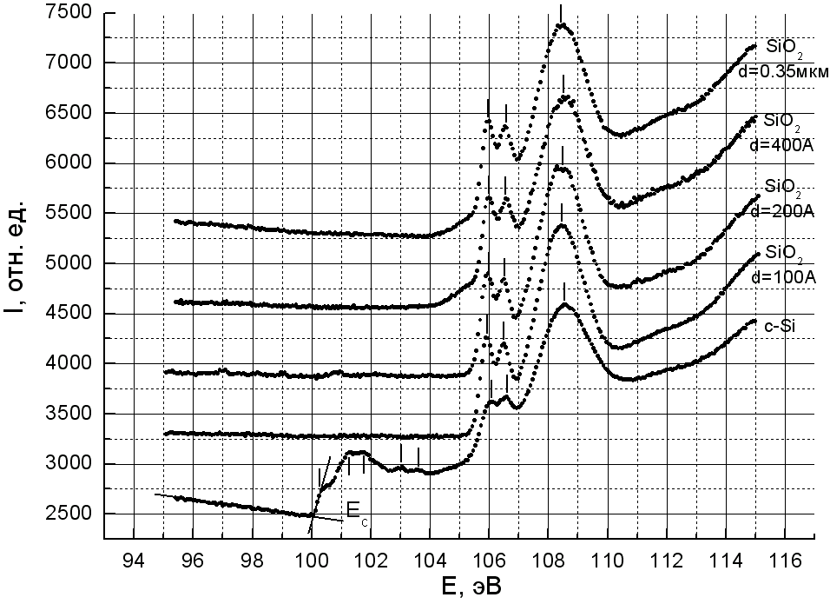

Рисунок 3 - Si L2,3 спектры БТСРП плёнок SiO2 различной толщины и монокристаллического кремния (c-Si) с естественным оксидом

Для этого были получены Si L2,3 рентгеновские спектры ближней тонкой структуры рентгеновского поглощения (БТСРП) образцов c-Si, с плёнками оксида кремния SiO2 на поверхности, различной толщины. Толщина плёнок составляла от 100Å до 400Å. Кроме того, были получены Si L2,3 спектры БТСРП монокристаллического кремния и термического диоксида кремния (толщина 0.35мкм.). Спектры этих образцов приведены на рисунке 3.

